МУНИЦИПАЛЬНОЕ БЮДЖЕТНОЕ
ОБЩЕОБРАЗОВАТЕЛЬНОЕ УЧРЕЖДЕНИЕ
«ЖУКОВСКАЯ СРЕДНЯЯ ОБЩЕОБРАЗОВАТЕЛЬНАЯ ШКОЛА»
АЛЕКСЕЕВСКОГО ГОРОДСКОГО ОКРУГА

ПАСПОРТ ДОСТУПНОСТИ
объекта социальной инфраструктуры (ОСИ)

2019 год

УТВЕРЖДАЮ
Директор МБОУ «Жуковская СОШ»
__________________И.П. Скляр
29 марта 2019 г., приказ № 56

ПАСПОРТ ДОСТУПНОСТИ
объекта социальной инфраструктуры (ОСИ)
№ 1

1. Общие сведения об объекте

1.1. Наименование (вид) объекта: муниципальное бюджетное общеобразовательное учреждение «Жуковская средняя общеобразовательная школа»
1.2. Адрес объекта: 309806 село Жуково ул. Центральная, 50 Алексеевский район, Белгородская область
1.3. Сведения о размещении объекта:
- отдельно стоящее здание: 2 учебно-административных здания общей площадью 4484,22 м²
- часть здания: __________ этажей (или на ___________ этаже), _________ кв.м
- наличие прилегающего земельного участка (да, нет); 3,2 га.
1.4. Год постройки здания: 2011, последнего капитального ремонта: -
1.5. Дата предстоящих плановых ремонтных работ: текущего 2015, капитального __-___
сведения об организации, расположенной на объекте
1.6. Название организации (учреждения), (полное юридическое наименование – согласно Уставу, краткое наименование): муниципальное бюджетное общеобразовательное учреждение «Жуковская средняя общеобразовательная школа» Алексеевского городского округа, МБОУ «Жуковская СОШ»
1.7. Юридический адрес организации (учреждения): 309806 село Жуково ул. Центральная, 50 Алексеевский район, Белгородская область
1.8. Основание для пользования объектом (оперативное управление, аренда, собственность)
1.9. Форма собственности (муниципальная, негосударственная)
1.10. Территориальная принадлежность (федеральная, региональная, муниципальная)
1.11. Вышестоящая организация (наименование): управление образования администрации Алексеевского городского округа
1.12. Адрес вышестоящей организации, другие координаты: 309850, г. Алексеевка, 2-ой пер Мостовой, 4 тел.: 3-01-22, 3-50-36 E-mail: alexrono@mail.ru, (47234) 3-01-22
2. Характеристика деятельности организации на объекте
2.1 Сфера деятельности: образование
2.2 Виды оказываемых услуг: образовательные услуги
2.3 Форма оказания услуг: на объекте в соответствии с графиком работы учреждения
2.4 Категории обслуживаемого населения по возрасту: (дети, взрослые трудоспособного возраста, пожилые; все возрастные категории)
2.5 Категории обслуживаемых инвалидов: инвалиды, передвигающиеся на коляске, инвалиды с нарушениями опорно-двигательного аппарата, нарушениями зрения, нарушениями слуха, нарушениями умственного развития, нет
2.6 Плановая мощность: посещаемость (количество обслуживаемых в день), вместимость, пропускная способность: вместимость - 132 учащихся.
2.7 Участие в исполнении ИПР инвалида, ребенка-инвалида (да, нет)

3. Состояние доступности объекта
3.1. Путь следования к объекту пассажирским транспортом
(описать маршрут движения с использованием пассажирского транспорта)
Рейсовый автобус «Алексеевка – Бубликово», школьный автобус
наличие адаптированного пассажирского транспорта к объекту: нет
3.2. Путь к объекту от ближайшей остановки пассажирского транспорта:
3.2.1 расстояние до объекта от остановки транспорта 300 м
3.2.2 время движения (пешком) 5 мин
3.2.3 наличие выделенного от проезжей части пешеходного пути (да, нет),
3.2.4 Перекрестки: нерегулируемые; регулируемые, со звуковой сигнализацией, таймером; нет
3.2.5 Информация на пути следования к объекту: акустическая, тактильная, визуальная; нет
3.2.6 Перепады высоты на пути: есть, нет (описать________________________________)
Их обустройство для инвалидов на коляске: да, нет ( __________________________)

3.3 Организация доступности объекта для инвалидов – форма обслуживания*
№  п/п | Категория инвалидов  (вид нарушения) | Вариант организации доступности объекта  (формы обслуживания)*
1. | Все категории инвалидов и МГН | ДУ - доступно условно
в том числе инвалиды:
2 | передвигающиеся на креслах-колясках | ДУ - доступно условно
3 | с нарушениями опорно-двигательного аппарата | ДУ - доступно условно
4 | с нарушениями зрения | ДУ - доступно условно
5 | с нарушениями слуха | ДУ - доступно условно
6 | с нарушениями умственного развития | ДУ - доступно условно
* - указывается один из вариантов: «А», «Б», «ДУ», «ВНД»

3.4 Состояние доступности основных структурно-функциональных зон
№  п/п | Основные структурно-функциональные зоны | Состояние доступности, в том числе для основных категорий инвалидов**
1 | Территория, прилегающая к зданию (участок) | ДП-В
2 | Вход (входы) в здание | ДП-В
3 | Путь (пути) движения внутри здания (в т.ч. пути эвакуации) | ВНД-В
4.1 | Зона целевого назначения здания (целевого посещения объекта) – кабинетная форма обслуживания | ВНД-В
4.2 | Зона целевого назначения здания (целевого посещения объекта) – зальная форма обслуживания | ВНД-В
4.3 | Зона целевого назначения здания (целевого посещения объекта) – жилые помещения (палаты) | ВНД-В
5 | Санитарно-гигиенические помещения | ДУ
6 | Система информации и связи (на всех зонах) | ВНД-В
7 | Пути движения к объекту (от остановки транспорта) | ВНД-И

** Указывается: ДП-В - доступно полностью всем; ДП-И (к, о, с, г, у) – доступно полностью избирательно (указать категории инвалидов); ДЧ-В - доступно частично всем; ДЧ-И (к, о, с, г, у) – доступно частично избирательно (указать категории инвалидов); ДУ-В - доступно условно всем, ДУ-И (к, о, с, г, у) – доступно условно избирательно (указать категории инвалидов); ВНД-В – временно недоступно всем, ВНД-И (к, о, с, г, у) – временно недоступно избирательно (указать категории инвалидов)

3.5. Итоговое заключение о состоянии доступности ОСИ:
Объект признан временно недоступным для всех категорий инвалидов.
Для решения вопросов доступности для всех категорий инвалидов в качестве безусловно обязательных мер требуется, прежде всего, установить информацию об ОСИ у входа на территорию, организовать оказание ситуационной помощи сотрудниками учреждения с закреплением функциональных обязанностей в должностных инструкциях, продумать и обозначить на схемах наиболее оптимальные пути движения к зоне целевого назначения и санитарно-гигиеническим помещениям, а также организовать систему оповещения в экстренных случаях и обозначить пути эвакуации.
Для обеспечения полной доступности объекта для инвалидов с умственными нарушениями необходимо оборудовать санитарно-гигиенические помещения в каждом жилом блоке и для нестационарных клиентов и посетителей с установкой кнопки вызова персонала.
Для обеспечения полной доступности объекта для инвалидов с патологией опорно-двигательного аппарата требуется установка оградительных поручней на входной площадке главного входа, нормативных поручней на лестницах и вдоль стен.
Для обеспечения условной доступности объекта для инвалидов с нарушениями слуха необходимо выделить в зале не менее 5% специально оборудованных мест с возможностью усиления звука, а также организовать сурдоперевод при оказании услуг.
Для обеспечения частичной доступности объекта для инвалидов, передвигающихся на креслах-колясках, требуется комплексное оборудование входа для инвалидов на креслах-колясках (установка оградительных поручней) с обеспечением информационного сопровождения от входа на территорию, установка бортиков на путях движения, а также выделение зоны на 1ом этаже, максимально приближенном к входу с обустройством всех функциональных помещений в этом блоке. Для обеспечения условной доступности объекта для этой категории инвалидов требуется приобретение ТСР (лестницехода) и оказание ситуационной помощи со стороны персонала.
Обеспечение доступности для инвалидов с нарушениями зрения на первом этапе может решаться путём оказания ситуационной помощи на всех зонах, что обеспечит условную доступность объекта; при комплексном развитии системы информации на объекте с использованием контрастных цветовых и тактильных направляющих на всех путях движения, в т.ч. на прилегающей территории, дублировании основной информации рельефно-точечным шрифтом и акустической информацией может быть достигнута полная доступность объекта для инвалидов с нарушениями зрения.

4. Управленческое решение
4.1. Рекомендации по адаптации основных структурных элементов объекта
№  п/п | Основные структурно-функциональные зоны объекта | Рекомендации по адаптации объекта (вид работы)*
1. | Территория, прилегающая к зданию (участок) | индивидуальное решение с ТСР
2. | Вход (входы) в здание | индивидуальное решение с ТСР
3. | Путь (пути) движения внутри здания (в т.ч. пути эвакуации) | Проведение мероприятий по техническому обустройству в связи с архитектурно-планировочными особенностями здания невозможно, либо может быть выполнено лишь в порядке капитального ремонта или реконструкции
4. | Зона целевого назначения здания (целевого посещения объекта) | Необходимо согласование со специалистами, организация альтернативной формы обслуживания, текущий ремонт
5. | Санитарно-гигиенические помещения | индивидуальное решение с ТСР
6. | Система информации на объекте (на всех зонах) | Проведения мероприятий по установке тактильных средств информации в рамках текущего ремонта
7. | Пути движения к объекту (от остановки транспорта) | Индивидуальное решение с ТСР
8. | Все зоны и участки | Требуется согласование со специалистами, в отдельных случаях возможна организация альтернативной формы обслуживания
*- указывается один из вариантов (видов работ): не нуждается; ремонт (текущий, капитальный); индивидуальное решение с ТСР; технические решения невозможны – организация альтернативной формы обслуживания

4.2. Период проведения работ: в рамках исполнения областной и муниципальной программы «Доступная среда», постановления администрации Алексеевского района от 02 .11.2015 года № 588 «Об утверждении плана мероприятий («дорожной карты») по повышению значений показателей доступности для инвалидов объектов и услуг в сферах социальной защиты, труда, занятости, здравоохранения, образования, культуры, транспортного обслуживания, связи и информации, физической культуры и спорта, торговли, жилищно-коммунального хозяйства и градостроительной политики в Алексеевском районе»
4.3 Ожидаемый результат
Оценка результата исполнения программы, плана

4.4. Для принятия решения требуется, не требуется (нужное подчеркнуть):
Согласование ________________________________________________________________

Имеется заключение уполномоченной организации о состоянии доступности объекта (наименование документа и выдавшей его организации, дата), прилагается

4.5. Информация размещена (обновлена) на Карте доступности субъекта Российской Федерации, дата __________________________________________
(наименование сайта, портала)

5. Особые отметки
Паспорт сформирован на основании:

1. Анкеты (информации об объекте) от «29» марта 2019 г.,
2. Акта обследования объекта: № 1 от «29» марта 2019 г.
3. Решения Комиссии протокол № 1 от «29» марта 2019 г.

УТВЕРЖДАЮ.
Директор МБОУ «Жуковская СОШ»
__________________И.П. Скляр
29 марта 2019 г., приказ № 56

АНКЕТА
(информация об объекте социальной инфраструктуры)
К ПАСПОРТУ ДОСТУПНОСТИ ОСИ
№ 1
1. Общие сведения об объекте
1.1. Наименование (вид) объекта: муниципальное бюджетное общеобразовательное учреждение «Жуковская средняя общеобразовательная школа»
1.2. Адрес объекта: 309806 село Жуково ул. Центральная, 50 Алексеевский район, Белгородская область
1.3. Сведения о размещении объекта:
- отдельно стоящее здание: 2 учебно-административных здания общей площадью 4484,22 м².
- часть здания: __________ этажей (или на ___________ этаже), _________ кв.м
- наличие прилегающего земельного участка (да, нет); 3,2 га.
1.4. Год постройки здания: 2011, последнего капитального ремонта: -
1.5. Дата предстоящих плановых ремонтных работ: текущего 2016, капитального __-___
сведения об организации, расположенной на объекте
1.6. Название организации (учреждения), (полное юридическое наименование – согласно Уставу, краткое наименование): муниципальное бюджетное общеобразовательное учреждение «Жуковская средняя общеобразовательная школа» Алексеевского городского округа, МБОУ «Жуковская СОШ»
1.7. Юридический адрес организации (учреждения): 309806 село Жуково ул. Центральная, 50 Алексеевский район, Белгородская область
1.8. Основание для пользования объектом (оперативное управление, аренда, собственность)
1.9. Форма собственности (муниципальная, негосударственная)
1.10. Территориальная принадлежность (федеральная, региональная, муниципальная)
1.11. Вышестоящая организация (наименование): управление образования администрации Алексеевского городского округа
1.12. Адрес вышестоящей организации, другие координаты: 309850, г. Алексеевка, 2-ой пер Мостовой, 4 тел.: 3-01-22, 3-50-36 E-mail: alexrono@mail.ru, (47234) 3-01-22

2. Характеристика деятельности организации на объекте
2.1 Сфера деятельности: образование
2.2 Виды оказываемых услуг: образовательные услуги
2.3 Форма оказания услуг: на объекте в соответствии с графиком работы учреждения
2.4 Категории обслуживаемого населения по возрасту: дети
2.5 Категории обслуживаемых инвалидов: нет
2.6 Плановая мощность: вместимость - 132 учащихся.
2.7 Участие в исполнении ИПР инвалида, ребенка-инвалида (да, нет)
3. Состояние доступности объекта для инвалидов
и других маломобильных групп населения (МГН)
3.1. Путь следования к объекту пассажирским транспортом
(описать маршрут движения с использованием пассажирского транспорта)
Рейсовый автобус «Алексеевка – Бубликово», школьный автобус
наличие адаптированного пассажирского транспорта к объекту: нет
3.2. Путь к объекту от ближайшей остановки пассажирского транспорта:
3.2.1 расстояние до объекта от остановки транспорта 300 м
3.2.2 время движения (пешком) 5 мин
3.2.3 наличие выделенного от проезжей части пешеходного пути (да, нет),
3.2.4 Перекрестки: нет
3.2.5 Информация на пути следования к объекту: нет
3.2.6 Перепады высоты на пути: есть, нет
Их обустройство для инвалидов на коляске: да, нет
3.3 Вариант организации доступности ОСИ (формы обслуживания)* с учетом СП 35-101-2001
№  п/п | Категория инвалидов  (вид нарушения) | Вариант организации доступности объекта
1. | Все категории инвалидов и МГН | ДУ
в том числе инвалиды:
2 | передвигающиеся на креслах-колясках | ДУ
3 | с нарушениями опорно-двигательного аппарата | ВНД
4 | с нарушениями зрения | ВНД
5 | с нарушениями слуха | ДУ
6 | с нарушениями умственного развития | ДУ
* - указывается один из вариантов: «А», «Б», «ДУ», «ВНД»
4. Управленческое решение (предложения по адаптации основных структурных элементов объекта)
№  п/п | Основные структурно-функциональные зоны объекта | Рекомендации по адаптации объекта (вид работы)*
1. | Территория, прилегающая к зданию (участок) | индивидуальное решение с ТСР
2. | Вход (входы) в здание | индивидуальное решение с ТСР
3. | Путь (пути) движения внутри здания (в т.ч. пути эвакуации) | Проведение мероприятий по техническому обустройству в связи с архитектурно-планировочными особенностями здания невозможно, либо может быть выполнено лишь в порядке капитального ремонта или реконструкции
4. | Зона целевого назначения здания (целевого посещения объекта) | Необходимо согласование со специалистами, организация альтернативной формы обслуживания, текущий ремонт
5. | Санитарно-гигиенические помещения | индивидуальное решение с ТСР
6. | Система информации на объекте (на всех зонах) | Проведения мероприятий по установке тактильных средств информации в рамках текущего ремонта
7. | Пути движения к объекту (от остановки транспорта) | Индивидуальное решение с ТСР
8. | Все зоны и участки | Требуется согласование со специалистами, в отдельных случаях возможна организация альтернативной формы обслуживания
*- указывается один из вариантов (видов работ): не нуждается; ремонт (текущий, капитальный); индивидуальное решение с ТСР; технические решения невозможны – организация альтернативной формы обслуживания
Размещение информации на Карте доступности субъекта Российской Федерации согласовано: ________________Скляр И.П., директор, 7-34-49
(подпись, Ф.И.О., должность; координаты для связи уполномоченного представителя объекта)

УТВЕРЖДАЮ.
Директор МБОУ «Жуковская СОШ»
__________________И.П. Скляр

29 марта 2019 г., приказ № 56

АКТ ОБСЛЕДОВАНИЯ
объекта социальной инфраструктуры
К ПАСПОРТУ ДОСТУПНОСТИ ОСИ
№ 1

МО Алексеевский городской округ | «29» марта 2019 года

1. Общие сведения об объекте

1.1. Наименование (вид) объекта: муниципальное бюджетное общеобразовательное учреждение «Жуковская средняя общеобразовательная школа»
1.2. Адрес объекта: 309806 село Жуково ул. Центральная, 50 Алексеевский район, Белгородская область
1.3. Сведения о размещении объекта:
- отдельно стоящее здание: 2 учебно-административных здания общей площадью 4484,22 м².
- часть здания: __________ этажей (или на ___________ этаже), _________ кв.м
- наличие прилегающего земельного участка (да, нет); 3,2 га
1.4. Год постройки здания: 2011, последнего капитального ремонта: -
1.5. Дата предстоящих плановых ремонтных работ: текущего 2016, капитального __-___
1.6. Название организации (учреждения), (полное юридическое наименование – согласно Уставу, краткое наименование): муниципальное бюджетное общеобразовательное учреждение «Жуковская средняя общеобразовательная школа» Алексеевского городского округа, МБОУ «Жуковская СОШ»
1.7. Юридический адрес организации (учреждения): 309806 село Жуково ул. Центральная, д. 50, Алексеевский район, Белгородская область
2. Характеристика деятельности организации на объекте
2.1 Сфера деятельности (здравоохранение, образование, социальная защита, физическая культура и спорт, культура, связь и информация, транспорт, жилой фонд, потребительский рынок и сфера услуг, другое ______________________________________
2.2 Виды оказываемых услуг: образовательные услуги
2.3 Форма оказания услуг: (на объекте, с длительным пребыванием, в т.ч. проживанием, на дому, дистанционно)
2.4 Категории обслуживаемого населения по возрасту: (дети, взрослые трудоспособного возраста, пожилые; все возрастные категории)
2.5 Категории обслуживаемых инвалидов: нет, инвалиды, передвигающиеся на коляске, инвалиды с нарушениями опорно-двигательного аппарата, нарушениями зрения, нарушениями слуха, нарушениями умственного развития
2.6 Плановая мощность: посещаемость (количество обслуживаемых в день), вместимость-132 учащихся.
2.7 Участие в исполнении ИПР инвалида, ребенка-инвалида (да, нет)
3. Состояние доступности объекта
3.1. Путь следования к объекту пассажирским транспортом
(описать маршрут движения с использованием пассажирского транспорта)
Рейсовый автобус «Алексеевка – Бубликово», школьный автобус
наличие адаптированного пассажирского транспорта к объекту: нет
3.2. Путь к объекту от ближайшей остановки пассажирского транспорта:
3.2.1 расстояние до объекта от остановки транспорта 300 м.
3.2.2 время движения (пешком) 5 мин
3.2.3 наличие выделенного от проезжей части пешеходного пути (да, нет),
3.2.4 Перекрестки: нет
3.2.5 Информация на пути следования к объекту: нет
3.2.6 Перепады высоты на пути: нет
Их обустройство для инвалидов на коляске: нет
3.3. Организация доступности объекта для инвалидов – форма обслуживания
№  п/п | Категория инвалидов  (вид нарушения) | Вариант организации доступности объекта  (формы обслуживания)*
1. | Все категории инвалидов и МГН | ДУ - доступно условно
в том числе инвалиды:
2 | передвигающиеся на креслах-колясках | ДУ - доступно условно
3 | с нарушениями опорно-двигательного аппарата | ВНД
4 | с нарушениями зрения | ВНД
5 | с нарушениями слуха | ДУ - доступно условно
6 | с нарушениями умственного развития | ДУ - доступно условно

* - указывается один из вариантов: «А», «Б», «ДУ», «ВНД»
3.4. Состояние доступности основных структурно-функциональных зон
№  п/п | Основные структурно-функциональные зоны | Состояние доступности,  в том числе для основных категорий инвалидов** | Приложение
 |  |  | № на плане | № фото
1 | Территория, прилегающая к зданию (участок) | ДУ - доступно условно | 1 | 1
2 | Вход (входы) в здание | ДП-И (г, у),  ВНД-И (к, о, с) | 2 | 2
3 | Путь (пути) движения внутри здания (в т.ч. пути эвакуации) | ДП-И (г, у),  ВНД-И (к, о, с) | 3 | 3
4.1 | Зона целевого назначения здания (целевого посещения объекта) – кабинетная форма обслуживания | ДП-И (г, у),  ВНД-И (к, о, с) | 4 | 4
4.2 | Зона целевого назначения здания (целевого посещения объекта) – зальная форма обслуживания | ДП-И (г, у),  ВНД-И (к, о, с) | 5 | 5
4.3 | Зона целевого назначения здания (целевого посещения объекта) – жилые помещения (палаты) | - | - | -
5 | Санитарно-гигиенические помещения | ДП-И (г, у),  ВНД-И (к, о, с) | 6 | 6 - 7
6 | Система информации и связи (на всех зонах) | ВНД-В | - | -
7 | Пути движения  к объекту (от остановки транспорта) | ДП-И (г, у),  ВНД-И (к, о, с) | - | -

** Указывается: ДП-В - доступно полностью всем; ДП-И (к, о, с, г, у) – доступно полностью избирательно (указать категории инвалидов); ДЧ-В - доступно частично всем; ДЧ-И (к, о, с, г, у) – доступно частично избирательно (указать категории инвалидов); ДУ-В - доступно условно всем, ДУ-И (к, о, с, г, у) – доступно условно избирательно (указать категории инвалидов); ВНД-В – временно недоступно всем, ВНД-И (к, о, с, г, у) – временно недоступно избирательно (указать категории инвалидов)
3.5. ИТОГОВОЕ ЗАКЛЮЧЕНИЕ о состоянии доступности ОСИ:
Объект признан условно доступным для всех категорий инвалидов.
Для решения вопросов доступности для всех категорий инвалидов в качестве безусловно обязательных мер требуется, прежде всего, установить информацию об ОСИ у входа на территорию, организовать автостоянку и освещение, отремонтировать покрытие пешеходных путей на прилегающей территории, организовать оказание ситуационной помощи сотрудниками учреждения с закреплением функциональных обязанностей в должностных инструкциях, продумать и обозначить на схемах наиболее оптимальные пути движения к зоне целевого назначения и санитарно-гигиеническим помещениям, а также организовать систему оповещения в экстренных случаях и обозначить пути эвакуации.
Для обеспечения полной доступности объекта для инвалидов с умственными нарушениями необходимо оборудовать санитарно-гигиенические помещения в каждом жилом блоке и для нестационарных клиентов и посетителей с установкой кнопки вызова персонала.
Для обеспечения полной доступности объекта для инвалидов с патологией опорно-двигательного аппарата требуется установка оградительных поручней на входной площадке главного входа, нормативных поручней на лестницах и вдоль стен.
Для обеспечения условной доступности объекта для инвалидов с нарушениями слуха необходимо выделить в зале не менее 5% специально оборудованных мест с возможностью усиления звука, а также организовать сурдоперевод при оказании услуг.
Для обеспечения частичной доступности объекта для инвалидов, передвигающихся на креслах-колясках, требуется комплексное оборудование входа для инвалидов на креслах-колясках с установкой нормативного пандуса в левом крыле здания с обеспечением информационного сопровождения от входа на территорию, установка бортиков на путях движения, а также выделение зоны проживания на 1ом этаже в левом крыле здания, максимально приближенном ко вновь организованному входу с обустройством всех функциональных помещений в этом блоке. Для обеспечения условной доступности объекта для этой категории инвалидов требуется приобретение ТСР (лестницехода) и оказание ситуационной помощи со стороны персонала.
Обеспечение доступности для инвалидов с нарушениями зрения на первом этапе может решаться путём оказания ситуационной помощи на всех зонах, что обеспечит условную доступность объекта; при комплексном развитии системы информации на объекте с использованием контрастных цветовых и тактильных направляющих на всех путях движения, в т.ч. на прилегающей территории, дублировании основной информации рельефно-точечным шрифтом и акустической информацией может быть достигнута полная доступность объекта для инвалидов с нарушениями зрения.

4. Управленческое решение (проект)
4.1. Рекомендации по адаптации основных структурных элементов объекта:

№  п/п | Основные структурно-функциональные зоны объекта | Рекомендации по адаптации объекта (вид работы)*
1 | Территория, прилегающая к зданию (участок) | индивидуальное решение с ТСР, тек.ремонт
2 | Вход (входы) в здание | индивидуальное решение с ТСР, тек.ремонт
3 | Путь (пути) движения внутри здания (в т.ч. пути эвакуации) | индивидуальное решение с ТСР, тек.ремонт
4 | Зона целевого назначения здания (целевого посещения объекта) | индивидуальное решение с ТСР, тек.ремонт
5 | Санитарно-гигиенические помещения | индивидуальное решение с ТСР, тек.ремонт
6 | Система информации на объекте (на всех зонах) | индивидуальное решение с ТСР, тек.ремонт
7 | Пути движения к объекту (от остановки транспорта) | индивидуальное решение с ТСР, тек.ремонт
8. | Все зоны и участки | индивидуальное решение с ТСР, тек.ремонт
*- указывается один из вариантов (видов работ): не нуждается; ремонт (текущий, капитальный); индивидуальное решение с ТСР; технические решения невозможны – организация альтернативной формы обслуживания
4.2. Период проведения работ: в рамках исполнения областной и муниципальной программ «Доступная среда», программа адаптации объектов социальной инфраструктуры и обеспечения доступности услуг для инвалидов и других маломобильных групп населения на территории Алексеевского городского округа на 2019 год:
4.3 Ожидаемый результат (по состоянию доступности) после выполнения работ по адаптации на 1 этапе – ДУВ.
Оценка результата исполнения программы, плана (по состоянию доступности): ДЧ
4.4. Для принятия решения требуется, не требуется (нужное подчеркнуть):
4.4.1. согласование на Комиссии ____________________________________________________
________________________________________________________________________________
(наименование Комиссии по координации деятельности в сфере обеспечения доступной среды жизнедеятельности для инвалидов и других МГН)
4.4.2. согласование работ с надзорными органами (в сфере проектирования и строительства, архитектуры, охраны памятников, другое - указать) __________________________________
4.4.3. техническая экспертиза; разработка проектно-сметной документации;
4.4.4. согласование с вышестоящей организацией (собственником объекта);
4.4.5. согласование с общественными организациями инвалидов _________________________;
4.4.6. другое _____________________________________________________________________.
Имеется заключение уполномоченной организации о состоянии доступности объекта (наименование документа и выдавшей его организации, дата), прилагается ________________

4.5. Информация может быть размещена (обновлена) на Карте доступности субъекта Российской Федерации__02.01.2014, www.zhit-vmeste.ru___
(наименование сайта, портала)

5. Особые отметки

ПРИЛОЖЕНИЯ:
Результаты обследования:
1. Территории, прилегающей к объекту на 2 л.
2. Входа (входов) в здание на 2 л.
3. Путей движения внутри здания на 2 л.
4. Зоны целевого назначения объекта на 2 л.
5. Санитарно-гигиенических помещений на 2 л.
6. Системы информации (и связи) на объекте на 1 л.

Результаты фотофиксации на объекте на 1 л.
Поэтажные планы, паспорт БТ: на 4 л.
Другое (в том числе дополнительная информация о путях движения к объекту)________________________________________________________________________

Руководитель рабочей группы:
- директор МБОУ «Жуковская СОШ» Скляр И.П. ______________
(Должность, Ф.И.О.) (Подпись)

Члены рабочей группы:
- заместитель директора Падалка О.Д. ______________
(Должность, Ф.И.О.) (Подпись)

- заведующий хозяйственной частью Котелевская Л.В. ______________
(Должность, Ф.И.О.) (Подпись)

- социальный педагог Фисенко Т.И. ______________
(Должность, Ф.И.О.) (Подпись)

- председатель совета ветеранов Шатский Г.Н. ______________
(Должность, Ф.И.О.) (Подпись)

Управленческое решение согласовано «29» марта 2019 г. (протокол № 1)

Приложение 1
к Акту обследования ОСИ к паспорту доступности ОСИ № 1
от 29 марта 2019 года.

I Результаты обследования:
1. Территории, прилегающей к зданию (участка)
муниципального бюджетного общеобразовательного учреждения «Жуковская средняя общеобразовательная школа» села Жуково ул. Центральная, д.50, Алексеевский район, Белгородская область

№ п/п | Наименование функционально-планировочного элемента | Наличие элемента |  |  | Выявленные нарушения  и замечания |  | Работы по адаптации объектов
 |  | есть/ нет | № на  плане | № фото | Содержание | Значимо для инвалида (категория) | Содержание | Виды работ
1.1 | Вход (входы) на территорию | есть | 1 | 1 | - отсутствует информация об ОСИ;  - не функционирует калитка и ворота на входе | Все | - установить информацию на входе;  - заменить входные ворота, совместив пути движения пешеходов и автомобили (закрыть калитку) | Орг, ТР,  ТСР
1.2 | Путь (пути) движения на территории | есть |  |  | - неровная поверхность;  - отсутствует обозначение направлений движения ко входам для МГН;  - отсутствуют оборудованные места отдыха для МГН;  - отсутствуют бортики на путях движения инвалидов на креслах-колясках ко входу; | Все | - ремонт поверхности покрытия к главному входу с нанесением цветовой и тактильной маркировки;  - обеспечить информационное сопровождение к специальному входу для инвалидов на креслах-колясках, установить бортики;  - оборудовать места отдыха для МГН | Орг, ТР,  ТСР
1.3 | Лестница (наружная) | нет
1.4 | Пандус (наружный) | нет
1.5 | Автостоянка и парковка | есть |  |  | Не выделены места для транспорта инвалидов | Все | Организовать стоянку с информационным обозначением | Орг, ТР,  ТСР
 | ОБЩИЕ требования к зоне

II Заключение по зоне:
Наименование  структурно-функциональной зоны | Состояние доступности*  (к пункту 3.4 Акта обследования ОСИ) | Приложение |  | Рекомендации  по адаптации  (вид работы)**  к пункту 4.1 Акта обследования ОСИ
 |  | № на плане | № фото
Территория, прилегающая к зданию | ДУ | 1 | 1 | Организационные мероприятия, текущий ремонт, индивидуальное решение с ТСР
* указывается: ДП-В - доступно полностью всем; ДП-И (К, О, С, Г, У) – доступно полностью избирательно (указать категории инвалидов); ДЧ-В - доступно частично всем; ДЧ-И (К, О, С, Г, У) – доступно частично избирательно (указать категории инвалидов); ДУ - доступно условно, ВНД - недоступно
**указывается один из вариантов: не нуждается; ремонт (текущий, капитальный); индивидуальное решение с ТСР; технические решения невозможны – организация альтернативной формы обслуживания
Приложение 2
к Акту обследования ОСИ к паспорту доступности ОСИ №
от 29 марта 2019 года.

I Результаты обследования:
2. Вход в здание № 1 (главный)

муниципального бюджетного общеобразовательного учреждения «Жуковская средняя общеобразовательная школа» села Жуково ул. Центральная, д.50, Алексеевский район, Белгородская область
№ п/п | Наименование функционально-планировочного элемента | Наличие элемента |  |  | Выявленные нарушения  и замечания |  | Работы по адаптации объектов
 |  | есть/ нет | № на  плане | № фото | Содержание | Значимо для инвалида  (категория) | Содержание | Виды работ
2.1 | Лестница (наружная) | есть | 1 | 1
2.2 | Пандус (наружный) | нет
2.3 | Входная площадка (перед дверью) | есть |  |  | - порог на входе – 3 см | все | - установка кнопки вызова персонала (переговорного устройства) с закреплением ответственного сотрудника за встречу и сопровождение МГН | Орг, ТР,  ТСР
2.4 | Дверь (входная) | есть |  |  |  |  |  | ТР
2.5 | Тамбур | есть
 | ОБЩИЕ требования к зоне |  |  |  | - отсутствует системная информация на входе | Все | - организовать систему информации с цветовым и тактильным обозначением препятствий | Орг, ТР,  ТСР

I Результаты обследования:
2. Вход № 2 в здание

муниципального бюджетного общеобразовательного учреждения «Жуковская средняя общеобразовательная школа» села Жуково ул. Центральная, д. 50, Алексеевский район, Белгородская область

№ п/п | Наименование функционально-планировочного элемента | Наличие элемента |  |  | Выявленные нарушения  и замечания |  | Работы по адаптации объектов
 |  | есть/ нет | № на плане | № фото | Содержание | Значимо для инвалида  (категория) | Содержание | Виды работ
2.1 | Лестница (наружная) | нет | 2 | 2 |  |  | Предлагается комплексное оборудование входа для инвалидов на креслах-колясках с установкой поручней для пандуса,  -организовать систему информации с цветовым и тактильным обозначением препятствий | Орг, ТР,  ТСР
2.2 | Пандус (наружный) | есть |  |  | - ненормативный пандус (не оборудован поручнями) | Все
2.3 | Входная площадка (перед дверью) | есть |  |  | - порог на входе – 3 см | Все
2.4 | Дверь (входная) | есть |  |  | - отсутствует системная информация на входе | Все
2.5 | Тамбур | есть
 | ОБЩИЕ требования к зоне |  |  |  | - отсутствует системная информация на входе | Все

II Заключение по зоне:

Наименование  структурно-функциональной зоны | Состояние доступности  (к пункту 3.4 Акта обследования ОСИ) | Приложение |  | Рекомендации  по адаптации  (вид работы)  к пункту 4.1 Акта обследования ОСИ
 |  | № на плане | № фото
Вход в здание | ДП-И (г,о, у), | 2 | 2 | Организационные мероприятия, текущий ремонт, индивидуальное решение с ТСР

Приложение 3
к Акту обследования ОСИ к паспорту доступности ОСИ №
от 29 марта 2019 года.

I Результаты обследования:
3. Пути (путей) движения внутри здания (в т.ч. путей эвакуации)

муниципального бюджетного общеобразовательного учреждения «Жуковская средняя общеобразовательная школа» села Жуково ул. Центральная, д. 50, Алексеевский район, Белгородская область

№ п/п | Наименование функционально-планировочного элемента | Наличие элемента |  |  | Выявленные нарушения  и замечания |  | Работы по адаптации объектов
 |  | есть/ нет | № на плане | № фото | Содержание | Значимо для инвалида (категория) | Содержание | Виды работ
3.1 | Коридор (вестибюль, зона ожидания, галерея, балкон) | есть | 3 | 3 | - отсутствие комплексной информации о пути и направлении движения со схемой расположения и функциональным назначением помещений;  - отсутствие горизонтальных поручней вдоль стен;  - отсутствие колясочной | Все | - продумать и обозначить на схемах наиболее оптимальные пути движения к зоне целевого назначения и санитарно-гигиеническим помещениям, обеспечив их комплексной информацией (цветовые и тактильные направляющие);  - установить поручни вдоль стен на путях движения МГН;  - выделить и оборудовать помещение под колясочную | Орг, ТР,  ТСР
3.2 | Лестница (внутри здания) | есть |  |  | - отсутствие второго поручня, не обеспечена непрерывность имеющихся поручней;  - лестницы не дублируются пандусами или подъёмными устройствами | к, о, с | - установить нормативные поручни на высоте 0,9 м с двух сторон и горизонтальным завершением на 0,3 м;  - для преодоления вертикальных препятствий требуется приобретения ТСР (лестницехода) | Орг, ТР,  ТСР
3.3 | Пандус (внутри здания) | нет
3.4 | Лифт пассажирский (или подъемник) | нет
3.5 | Дверь | есть |  |  |  | Все | - установить информационные рельефные таблички к каждому помещению рядом с дверью на высоте от 1,4 до 1,75м со стороны дверной ручки | ТР, ТСР
3.6 | Пути эвакуации (в т.ч. зоны безопасности) | есть |  |  | - системы экстренного оповещения и размещения путей эвакуации-есть | Все |  | Орг, ТР,  ТСР
 | ОБЩИЕ требования к зоне |  |  |  |  |  | обеспечить комплексной информацией (цветовые и тактильные направляющие);  - установить поручни вдоль стен на путях движения МГН

II Заключение по зоне:

Наименование  структурно-функциональной зоны | Состояние доступности  (к пункту 3.4 Акта обследования ОСИ) | Приложение |  | Рекомендации  по адаптации  (вид работы)  к пункту 4.1 Акта обследования ОСИ
 |  | № на плане | № фото
Пути движения внутри здания | ВНД-В |  | 3 | Организационные мероприятия, текущий ремонт, индивидуальное решение с ТСР

Приложение 4 (I)
к Акту обследования ОСИ к паспорту доступности ОСИ №
от 29 марта 2019 года.

I Результаты обследования:
4. Зоны целевого назначения здания (целевого посещения объекта)
Вариант I – зона обслуживания инвалидов
муниципального бюджетного общеобразовательного учреждения «Жуковская средняя общеобразовательная школа» села Жуково ул. Центральная, д.50, Алексеевский район, Белгородская область

№ п/п | Наименование функционально-планировочного элемента | Наличие элемента |  |  | Выявленные нарушения  и замечания |  | Работы по адаптации объектов
 |  | есть/ нет | № на плане | № фото | Содержание | Значимо для инвалида (категория) | Содержание | Виды работ
4.1 | Кабинетная форма обслуживания | есть | 4 | 4 | - не выделены функциональные блоки помещений для оказания услуг специалистами;  - отсутствие информации о режиме работы специалистов, схемы расположения кабинетов | Все | - расположение кабинетов нуждается в рационализации с выделением, по возможности, функциональных блоков для оказания комплекса услуг, а также с указанием режима (графика) работы специалистов | Орг, ТР,  ТСР
4.2 | Зальная форма обслуживания | есть | 5 | 5 | - в зале не выделены специальные места для инвалидов на креслах-колясках, инвалидов с нарушениями зрения и слуха;  - при проведении мероприятий не организовано донесение информации в доступной форме людям с нарушениями восприятия;  - не организован доступ инвалидов на креслах-колясках для оказания услуг;  - в столовой отсутствует режим и правила предоставления услуги (режим питания, меню), а также не выделены места для инвалидов на креслах-колясках | к, о, с, г | - выделить в зале не менее 5% специально оборудованных мест с возможностью усиления звука и дублированием звуковой и визуальной информацией (организация сурдоперевода);  - организовать ситуационную помощь в виде сопровождения персонала;  - выделить в столовой места для инвалидов на креслах-колясках для приёма пищи, организовать его обслуживание | Орг, ТР,  ТСР
4.3 | Прилавочная форма обслуживания | нет | - | -
4.4 | Форма обслуживания с перемещением по маршруту | нет | - | -
4.5 | Кабина индивидуального обслуживания | нет | - | -
 | ОБЩИЕ требования к зоне

II Заключение по зоне:

Наименование  структурно-функциональной зоны | Состояние доступности  (к пункту 3.4 Акта обследования ОСИ) | Приложение |  | Рекомендации  по адаптации  (вид работы)  к пункту 4.1 Акта обследования ОСИ
 |  | № на плане | № фото
Кабинетная форма | ДУ-В | 4 | 4 | Организационные мероприятия, текущий ремонт, индивидуальное решение с ТСР
Зальная форма | ВНД-В | 5 | 5 | Организационные мероприятия, текущий ремонт, индивидуальное решение с ТСР

Приложение 5
к Акту обследования ОСИ к паспорту доступности ОСИ №
от 29 марта 2019 года.

I Результаты обследования:
5. Санитарно-гигиенических помещений

муниципального бюджетного общеобразовательного учреждения «Жуковская средняя общеобразовательная школа» села Жуково ул. Центральная, д. 50, Алексеевский район, Белгородская область

№ п/п | Наименование функционально-планировочного элемента | Наличие элемента |  |  | Выявленные нарушения  и замечания |  | Работы по адаптации объектов
 |  | есть/ нет | № на  плане | № фото | Содержание | Значимо для инвалида (категория) | Содержание | Виды работ
5.1 | Туалетная комната | есть | 6 | 6, 7 | - отсутствие кнопки вызова персонала | Все | - установить кнопку вызова персонала | Орг, ТР,  ТСР
5.2 | Душевая/ ванная комната | нет |  |  | - отсутствие душевых кабин в санитарно-гигиенических помещениях | Все |  | Орг, ТР,  ТСР
5.3 | Бытовая комната (гардеробная) | нет
 | ОБЩИЕ требования к зоне |  |  |  | - отсутствие кнопки вызова персонала |  | - установить кнопку вызова персонала | ТР

II Заключение по зоне:

Наименование  структурно-функциональной зоны | Состояние доступности  (к пункту 3.4 Акта обследования ОСИ) | Приложение |  | Рекомендации  по адаптации  (вид работы)  к пункту 4.1 Акта обследования ОСИ
 |  | № на плане | № фото
Санитарно-гигиенические помещения | ДЧ | 6 | 6 – 7 | Организационные мероприятия, текущий ремонт, индивидуальное решение с ТСР

Приложение 6
к Акту обследования ОСИ к паспорту доступности ОСИ №
от 29 марта 2019 года.

I Результаты обследования:
6. Системы информации (и связи) на объекте

муниципального бюджетного общеобразовательного учреждения «Жуковская средняя общеобразовательная школа» села Жуково ул. Центральная, д. 50, Алексеевский район, Белгородская область

№ п/п | Наименование функционально-планировочного элемента | Наличие элемента |  |  | Выявленные нарушения  и замечания |  | Работы по адаптации объектов
 |  | есть/ нет | № на плане | № фото | Содержание | Значимо для инвалида (категория) | Содержание | Виды работ
6.1 | Визуальные средства | нет | - | - | Отсутствие визуальой системы информирования | Все | Организовать размещение комплексной системы информации на всех зонах объекта (см. рекомендации к Приложениям 1-5) | Орг, ТР,  ТСР
6.2 | Акустические средства | нет |  |  | Отсутствие акустической системы информирования и оповещения об опасности | Все
6.3 | Тактильные средства | нет |  |  | Отсутствие дублирования информации тактильными средствами | Все
 | ОБЩИЕ требования к зоне |  |  |  | Нарушены требования непрерывности информации, своевременного ориентирования и однозначного опознания объектов и мест посещения | Все

II Заключение по зоне:

Наименование  структурно-функциональной зоны | Состояние доступности  (к пункту 3.4 Акта обследования ОСИ) | Приложение |  | Рекомендации  по адаптации  (вид работы)  к пункту 4.1 Акта обследования ОСИ
 |  | № на плане | № фото
Система информации (и связи) на объекте | ВНД-В | - | - | Организационные мероприятия, текущий ремонт, индивидуальное решение с ТСР

Результаты фото-фиксации на объекте
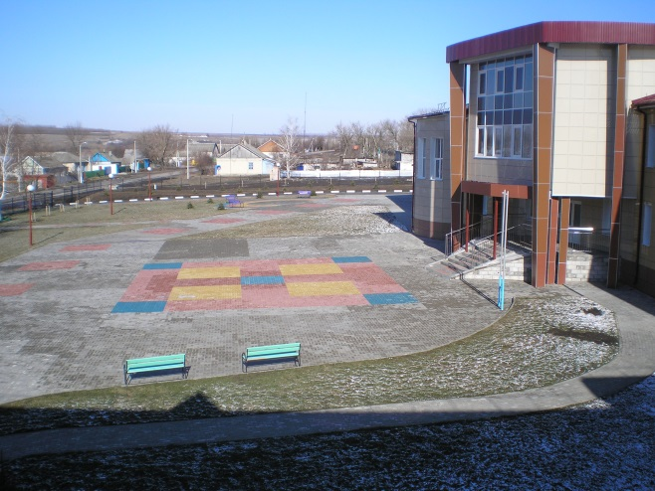 |  | 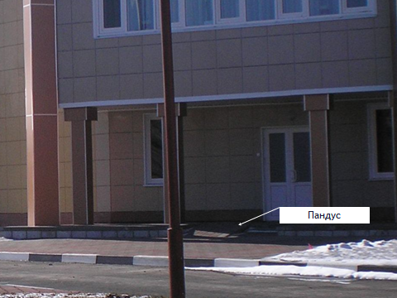
Фото №1 – Прилегающая территория |  | Фото №2 – Вход в здание
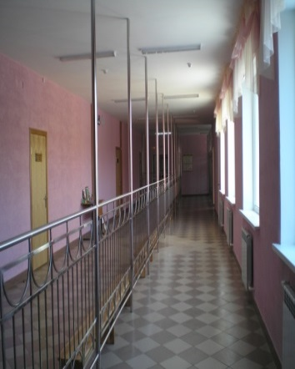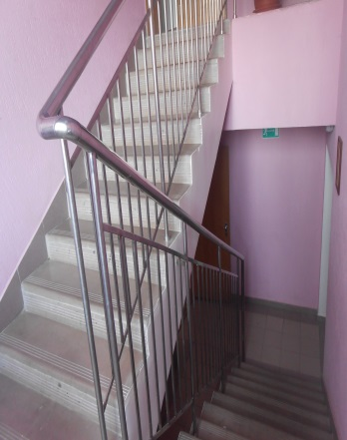 |  | 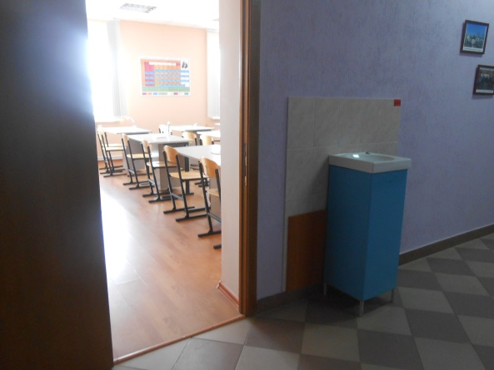
Фото №3 – Пути движения внутри здания |  | Фото №4 – Зона оказания услуг (кабинетная форма)
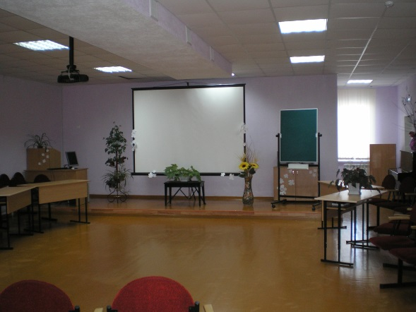 |  | 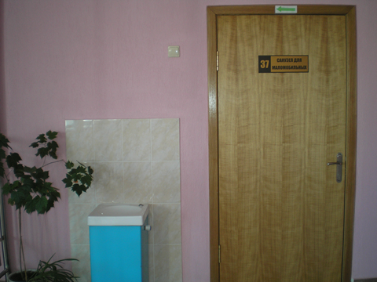
Фото №5 – Зона оказания услуг (зальная форма) |  | Фото №6 – Санитарно-гигиенические помещения (мужской туалет)
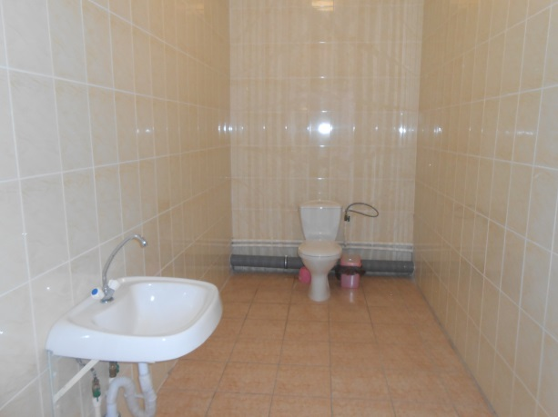 |  | 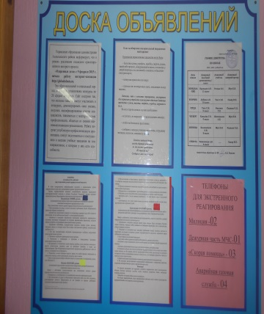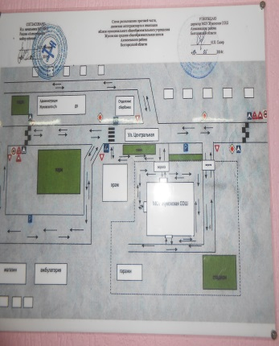
Фото №7 – Санитарно-гигиенические помещения (женский туалет) |  | Фото №8 – Система информации на объекте

Поэтажный план
План 1-го этажа
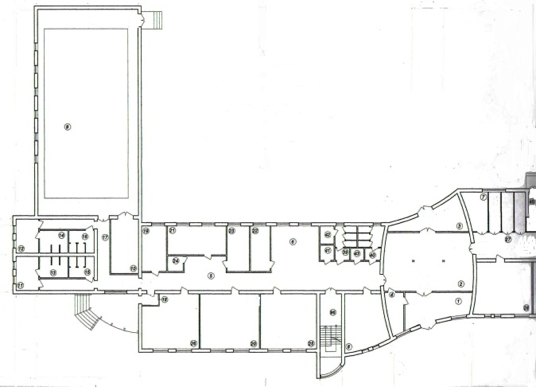
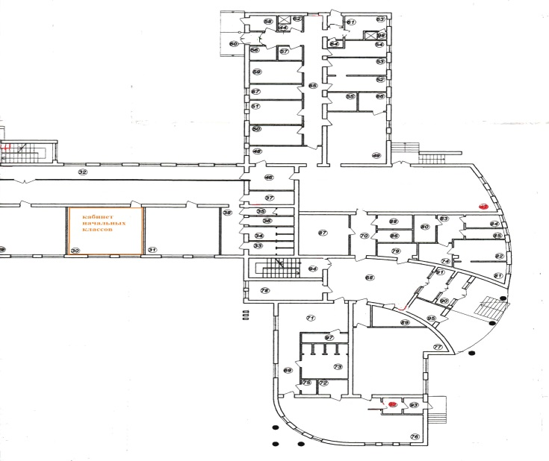

План 2-го этажа
